甲骨拼合第47則
李愛輝
首都師範大學文學院

第47則：合14288（甲2914）+合18684（京1331、善21190）
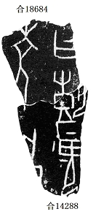
兩版甲骨斷邊吻合，且有兩個殘字可以拼合。

（綴合得到黃天樹師的悉心指導，謹致謝忱。）

